Коллективное конструирование
Тема: « Микрорайон города»
Цель: формирование умения выполнять постройку по собственному замыслу; умение детей воплощать задуманное в строительстве;
Задачи:
Образовательные: познакомить с понятием микрорайон города, закрепить знания детей о жилых и общественных зданиях и их строении, совершенствовать конструктивный опыт.
Развивающие: развивать творческие способности, эстетический вкус, восприятие формы, глазомер; развивать умение рассуждать, доказывать своё мнение.
Воспитательные: Вызвать желание создавать коллективный проект, используя полученные знания и умения.
Интеграция образовательных областей: «Познавательное развитие», «Коммуникативное развитие», «Художественно – эстетическое развитие».
Методически приемы: словесный, наглядный, практический, игровой.
Материал:
Демонстрационный материал: установка для показа слайдов с изображением зданий.
Раздаточный материал: пластмассовый, деревянный строительный материал , конструкторы, мелкие игрушки.
Предварительная работа:
Рассматривание иллюстраций с изображением зданий общественного назначения (детский сад, школа, магазин, поликлиника); зданий, находящихся вблизи детского сада; игры со строительным материалом.
Ход занятия
1. Беседа с показом презентации.
Вопросы после рассматривания:
- Посмотрите и назовите части в каждом здании (ответы детей)
- Смогут ли люди в этих зданиях жить?
- Как эти здания называются?
- А что тогда нужно сделать для проживания людей?
- Если построить здание из 3-х этажей, значит оно какое? (трёхэтажное)
- А если из 5-ти этажей? (пятиэтажное)
- А если построить много этажей? (многоэтажное)
- Подумайте и скажите общественные и жилые здания, что вместе составляют?
Воспитатель рассказывает, что это только маленькая часть города, которая называется МИКРОРАЙОНОМ.
2. Игра «Что можно построить в городе?».
- Давайте сегодня с вами спроектируем микрорайоны нового города и дадим городу название. Что можно построить в городе? (предполагаемые ответы детей)
3. Самостоятельная конструктивная деятельность детей.
Воспитатель предлагаем детям построить свои здания.
Дети приступают к постройке зданий. Воспитатель следит и помогает детям справиться с трудностями, исправляет допущенные ошибки, советует детям, отмечает уровень развития конструктивных навыков; необычные, интересные конструктивные решения.

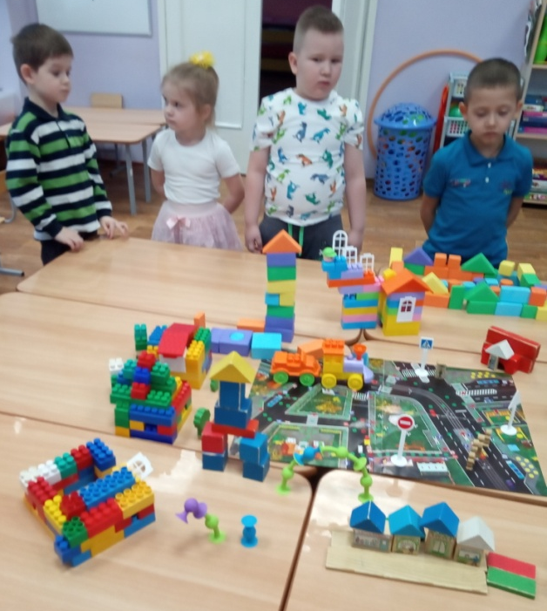
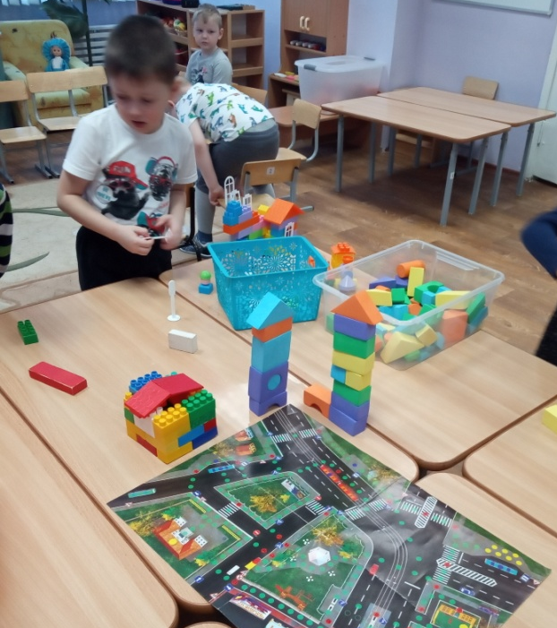

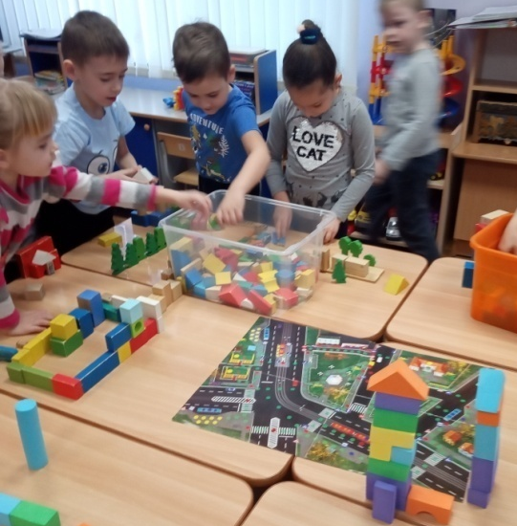

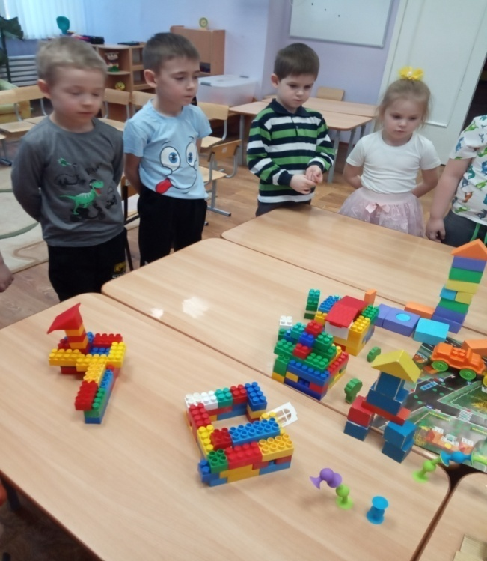
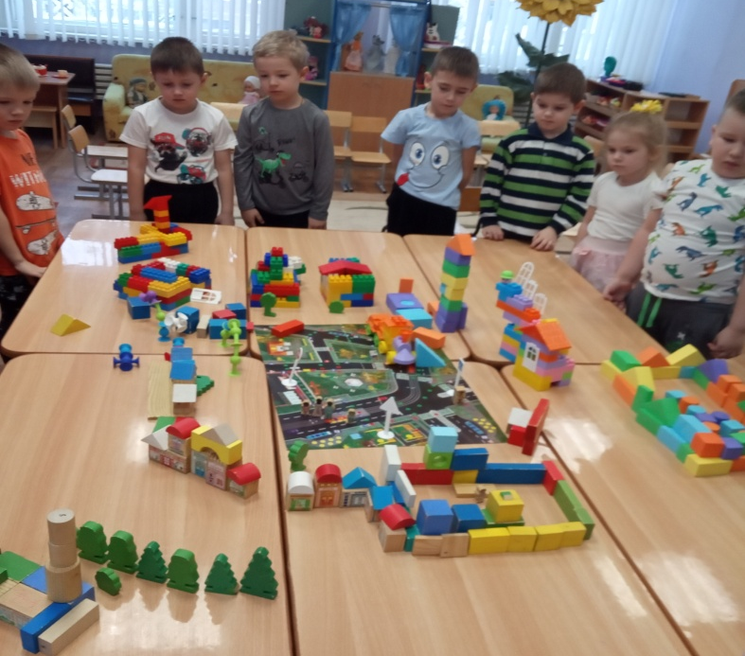

4. Анализ построек. Итог.
Детям предлагается рассказать о своих постройках. Кому было трудно строить? Что помогло в работе? Как называется часть города, которую вы построили?
5. Рефлексия.
Давайте полюбуемся красотой нашего микрорайона.
- Молодцы, ребята! Вы очень постарались!

